MI 2015./2016.

1. Koraci postupka analize izvornog programa redom su :
   * 1. Leksička, semantička i sintaksna
     2. Leksička, sintaksna i semantička
     3. Sintaksna, leksička i semantička
     4. Sintaksna, semantička i sintaksna
     5. Semantička, leksička i sintaksna
2. Za slijedeću kontektsno neovisnu gramatiku S -> aABc; S -> cBAb; A -> aA; A -> ϵ; B -> bB; B -> c izračunajte vrijednost relacije ReduciranZnakom za završni znak c:
   * 1. ReduciranZnakom(c,Ʇ)
     2. ReduciranZnakom(c,a),ReduciranZnakom(c,Ʇ)
     3. ReduciranZnakom(c,a),ReduciranZnakom(c,b),ReduciranZnakom(c,c)
     4. ReduciranZnakom(c,b),ReduciranZnakom(c,ϵ)
     5. ReduciranZnakom(c,a),ReduciranZnakom(c,b),ReduciranZnakom(c,c),ReduciranZnakom(c,Ʇ)
3. U LL(1) gramatici, za praznu produkciju A -> α, relacija PRIMJENI izračunava se kao:
   * 1. ZAPOČINJE(A)∪SLIJEDI(α)
     2. ZAPOČINJE(α)∪SLIJEDI(α)
     3. ZAPOČINJE(A)∪SLIJEDI(A)
     4. ZAPOČINJE(α)∪SLIJEDI(A)
     5. ZAPOČINJE(α)∩SLIJEDI(A)
4. Ako je stanje LR(1) parsera označeno stavkama X -> α·{a,b,c} i X -> α·gβ{d,e,f}, parser će učitavanjem znaka e iz ulaznog niza izvesti akcije:
   * 1. Pomakni
     2. Reduciraj
     3. Prihvati
     4. Odbaci
     5. neće moći jednoznačno odlučiti zbog proturječja
5. Tijekom prevođenja izvornog programa pomoću CO-NO tablice, trenutni operator ";" i slijedeći operator "+" određuju sljedeću akciju generatora ciljnog programa:
   * 1. Spremi
     2. Zbroji
     3. Pomnoži
     4. Obriši
     5. Dohvati
6. Zadana je Q-gramatika s produkcijama: S -> bAS; S -> a; A -> ϵ. Odredite skup PRIMJENI(A->ϵ).
   * 1. {ϵ}
     2. {a}
     3. {b}
     4. {a,b}
     5. {a,b,ϵ}
7. Poredajte gramatike LALR(1),SLR(1),LR(0) i LR(1) ulazno po općenitosti. Razred gramatika X je općenitiji od razreda gramatika Y ako se svaki jezik definiran gramatikom Y može definirati gramatikom iz razreda X.
   * 1. LALR(1),SLR(1),LR(0) i LR(1)
     2. LR(0),LALR(1),SLR(1) i LR(1)
     3. LR(0),SLR(1),LR(1) i LALR(1)
     4. LR(0),SLR(1),LALR(1) i LR(1)
     5. SLR(1),LR(0),LALR(1) i LR(1)
8. Zadana je L-atributno prijevodna gramatika(indeksi su u zagradama): X(n1,i2,i3) -> Y(n4)Z(i5)V(i6,n7,n8)W(n9) gdje su i2,i3,i5 i i6 izvedena svojstva, a n1,n4,n7,n8 i n9 nasljedna. Nasljedno svojstvo n7 moze se racunati na temelju svojstva:
   * 1. n1,i2,i3
     2. n1,i2,i3,n4,i5
     3. n1,n4,i5
     4. n1,n4,i6,n9
     5. i2,i3
9. Relacija ReduciranZnakom(A,x) vrijedi ako je znak A početni nezavršni znak gramatike, a znak X je:
   * 1. završni ili nezavršni znak gramatike
     2. nezavršni znak gramatike
     3. završni znak gramatike
     4. oznaka kraja niza
     5. oznaka dna stoga
10. Do kakvog inače mogućeg proturječja nikada ne može dovesti grupiranje stanja koja imaju iste LR(0) stavke?
    * 1. Pomakni/Pomakni
      2. Pomakni/Reduciraj
      3. Reduciraj/Reduciraj
      4. Pomakni/Odbaci
      5. Reduciraj/Odbaci
11. Za slijedeću kontekstno neovisnu gramatiku S -> pAmC; A -> dSa; C -> dA; S -> bA; A-> e izračunajte vrijednost relacije IspodZnaka za završni znak p:
    * 1. IspodZnaka(p,d),IspodZnaka(p,e)
      2. IspodZnaka(p,d)
      3. IspodZnaka(p,a),IspodZnaka(p,e)
      4. IspodZnaka(p,e)
      5. IspodZnaka(p,d),IspodZnaka(p,m)
12. Koji od navedenih postupaka se koristi u pretvorbi LL(1) gramatike u Q-gramatiku?
    * 1. Zamjena krajnje desnih nezavršnih znakova na lijevoj strani produkcije.
      2. Zamjena krajnje desnih nezavršnih znakova na desnoj strani produkcije.
      3. Zamjena krajnje lijevih nezavršnih znakova na lijevoj strani produkcije.
      4. Zamjena krajnje lijevih nezavršnih znakova na desnoj strani produkcije.
      5. Zamjena završnih znakova nezavršnim znakovima.
13. Koja od navedenih produkcija ne zadovoljava pravila operatorske gramatike?
    * 1. E -> E + T
      2. E -> ET
      3. T -> T \* P
      4. P -> ( E )
      5. P -> a
14. U specifikaciji leksičkog analizatora zadani su regularni izrazi sljedećim redoslijedom: (a|b|...|z)\*(0|1|...|9), dva/2, tri/3 i pet/5. Kako se niz petpet5pet5pet3 grupira u leksičke jedine?
    * 1. petpet,5,pet,5,pet,3
      2. petpet5,pet5,pet3
      3. pet,pet5,pet5,pet,3
      4. pet,pet,5,pet,5,pet,3
      5. petpet5,pet,5,pet,3
15. Koliko će produkcija imati zadana gramatika A -> aBa; A -> acBc; B->Ba; B->aA; B->ϵ nakon izbacivanja praznih znakova:
    * 1. 4
      2. 5
      3. 6
      4. 7
      5. 8
16. (zbirka)

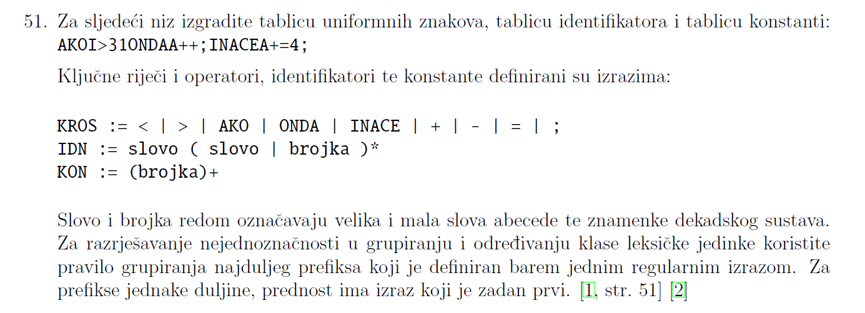

1. (MI 2013/2014)

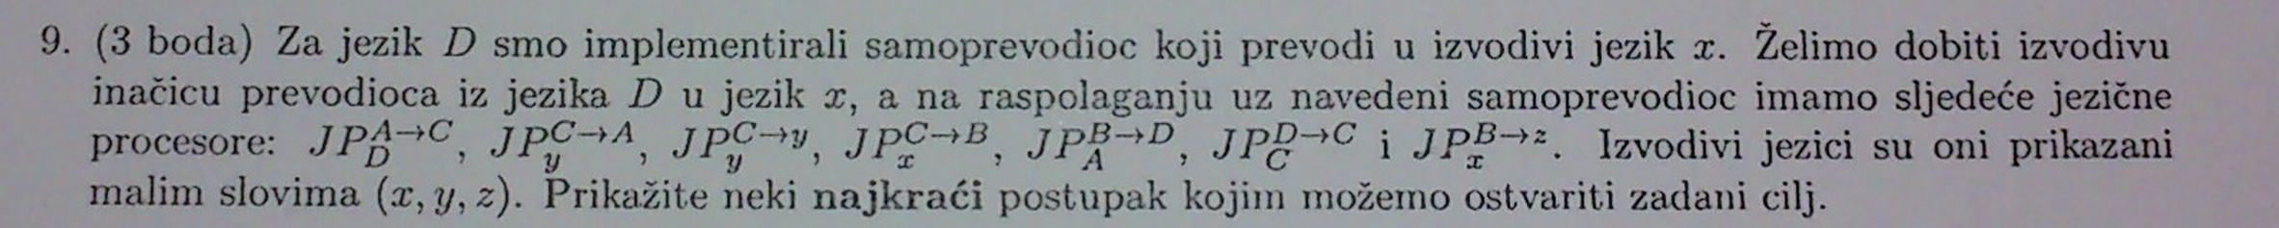

1. (zbirka)

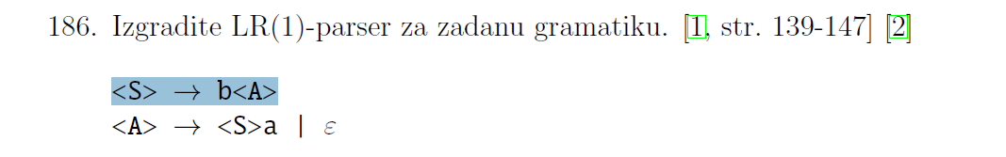

1. Nacrtajte generativno stablo u gramatici s dna stranice za slijedeće nizove (Gramatika zadana je: P -> Q|Q%P; Q->R|Q#R; R->a|(P)|ϵ ):
   * 1. a%
     2. a%a#a
     3. (a#a#a)#(a%a%a)
2. Zadanu gramatiku pretvoriti u L-atributnu prijevodnu gramatiku s pojednostavljenim pravilima računanja vrijednosti svojstava.

< S >a,b -> < A >c,d,e bf < B > g

Ako (a=0) a <- učitaj broj korisnika… (ostatak nisam stigao prepisati ☹).

Odgovori:

1. b)

2. e)

3. d)

4. d)  
5. e)  
6. d)  
7. d)  
8. c)  
9. d)  
10. b)

11. a)  
12. d)

13. b)  
14. b)

15. d)